
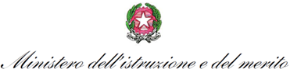
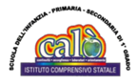





ISTITUTO COMPRENSIVO “G. CALÒ- G. DELEDDA- S.G. BOSCO”
di Scuola dell’Infanzia, Primaria e Secondaria di 1° Grado ad indirizzo Musicale
V.le M. D’UNGHERIA N. 86 -74013 GINOSA (TA)
tel.+390998245663 - C.F. 90283560739
PEO: TAIC878009@istruzione.it – PEC: TAIC878009@pec.istruzione.it
Sito web: www.scuolacalo.edu.it

REGISTRO DIDATTICO E DI PRESENZA
Progetti rientranti nel Piano dell'Offerta Formativa di lstituto Anno Scolastico

Titolo del Progetto Docente/i

LA DIRIGENTE SCOLASTICA

Marianna GALLI

Docente ___________________________________________________

DATA | ORARIO |  | ATTIVITÀ AGGIUNTIVE SVOLTE | FIRMA
DATA | DALLE ORE | ALLE ORE | ATTIVITÀ AGGIUNTIVE SVOLTE | FIRMA

Docente ___________________________________________________

DATA | ORARIO |  | ATTIVITÀ FUNZIONALI SVOLTE | FIRMA
DATA | DALLE ORE | ALLE ORE | ATTIVITÀ FUNZIONALI SVOLTE | FIRMA

RELAZIONE FINALE del docente Referente

FIRMA DEL DOCENTE

